附件2

中央企业向人力资源社会保障部申请备案工作流程图
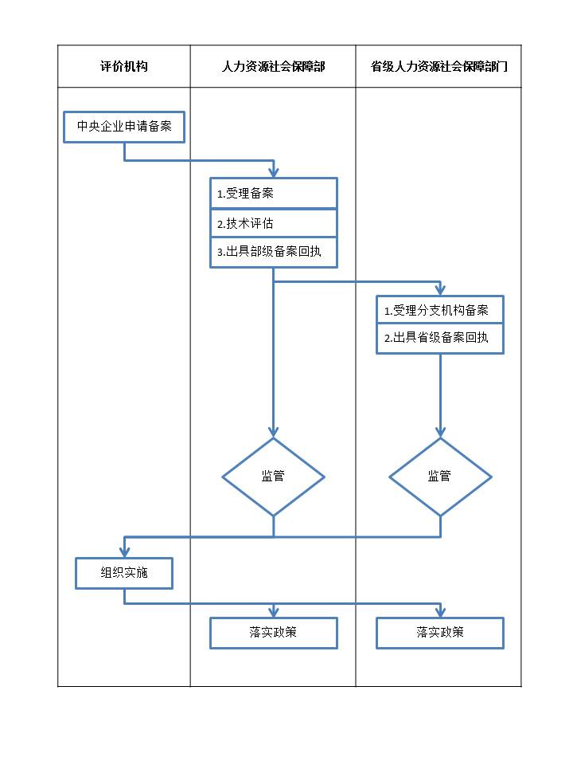

省辖企业向省级人力资源社会保障部门

申请备案工作流程图
